Heceleri çok okuyalım.Bakmadan yazalım.
el | al | il | ol | ul | le | la | li | lo | lu
ek | ak | ik | ok | uk | ke | ka | ki | ko | ku
en | an | in | on | un | ne | na | ni | no | nu
em | em | im | om | um | me | ma | mi | mo | mu

Aşağıda verilen birleştirmelere dikkat edelim.
…………………..

muuko
m
…………………..
o
ku
…………………..

ku
m
…………………..

ko
kul

…………………..

kuk
la
…………………..

ko
nu
…………………..

o
nu
…………………..

ku
le

…………………..

lo
kumm
…………………..

ku
lak
…………………..

Nu
man

Aşağıdaki cümleleri yardımsız okuyana kadar okutunuz ve defterine yazdırınız.
Numan iki kilo lokum al.
Ali limonlu lokum al.
İki koli lokum al.
Kenan mum al.
Numan 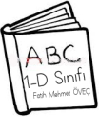 oku.

MUM
Okan mum al.
Okan mum al.
Okan onlu mum al.
Okan ona unlu mum al.
Okan ona onlu kokulu mum al.
Okan ona onlu mum al.
Okan onlu mum al.
Okan mum al.
KONUK
Nil konuk ol.
Nil komik konuk ol.
Nil iki komik konuk ol.
Nil kakaolu kek al.
KUKLA
İki kukla.
İki minik kukla.
İki minik kollu kukla.
İki minik komik kukla.
MİNE
Mine kokulu mum al.
Mine ona kokulu mum al.
Mine lokum ekle.
Limonlu nane ekle
Mine olumlu ol.

ONAR ONAR SAYALIM
Trenimizin vagonlarına eksik sayıları yazalım
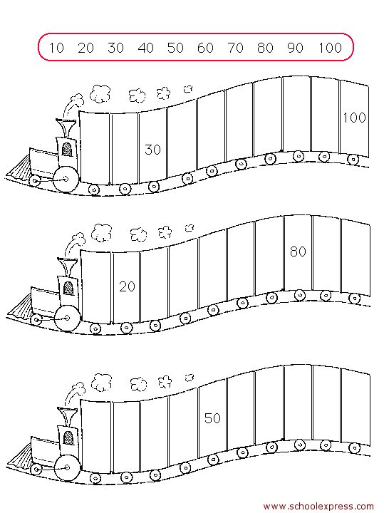

ONAR ONAR SAYALIM,YAZALIM
Aşağıdaki şekilleri onar onar sayıp altına yazınız.

